OPIS PRZEDMIOTU ZAMÓWIENIA
Dostawa gadżetów reklamowych z nadrukiem

Przedmiot zamówienia:
W zakres przedmiotu zamówienia wchodzi:
  - dostawa gadżetów reklamowych z nadrukiem, zgodnie ze specyfikacją techniczną z pkt. 1. 2.
Dostawa obejmuje dostarczenie (transport wraz z rozładunkiem i wniesieniem) do siedziby Zamawiającego – ul. Mikołaja Kopernika 26 w Krakowie (31-501), do Biura Promocji mieszczącego się pod tym adresem w budynku „Zofijówka”.
  - Specyfikacja techniczna:

CZĘŚĆ NR I
RODZAJ GADŻETU | OPIS | ILOŚĆ | NADRUK | ZDJĘCIE POGLĄDOWE PRZYKŁADOWEGO PRODUKTU
WOREK BAWEŁNIANY | Worek bawełniany ze sznurkiem. Gramatura (100 gr/m²).  Wymiary ok. 37x41 cm lub zbliżone. Kolor czarny, granatowy i żółty. | 100  sztuk | 1 wzór na 3 kolorach worka / wersja angielska  Nadruk w kolorze białym, projekt do nadruku przygotowany przez Wykonawcę na podstawie opisu i materiałów (logo, hasła do nadruku itp.) przesłanych przez Zamawiającego.  Nadruk nazwy uczelni w języku angielskim:  Ignatianum University in Cracow, czcionka Lato, kolor napisu czarny. Projekt po stronie Wykonawcy.
WOREK  KORKOWY | Bawełniany worek ze sznurkiem z korkowym wykończeniem. Wymiary ok. 38x41 cm lub zbliżone. Kolor czarny i biały. | 200  sztuk | 1 wzór na 2 kolorach worka / wersja polska Nadruk w kolorze białym lub czarnym w zależności od koloru worka, projekt do nadruku przygotowany przez Wykonawcę na podstawie opisu i materiałów (logo, hasła do nadruku itp.) przesłanych przez Zamawiającego. Nadruk nazwy uczelni:  UNIWERSYTET IGNATIANUM W KRAKOWIE, czcionka Lato, kolor napisu czarny. Projekt po stronie Wykonawcy. | 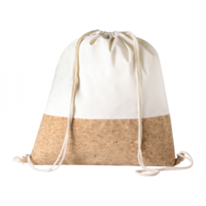
BAWEŁNIANA TORBA Z KORKIEM | Bawełniana torba z korkowym wykończeniem. Wymiary ok. 38x41 cm lub zbliżone. Kolor beżowy i czarny. Długie uchwyty. 160 g / m². | 100  sztuk | 1 wzór na 2 kolorach torby /wersja polska Nadruk full color. Projekt do nadruku zostanie przesłany przez Zamawiającego. | 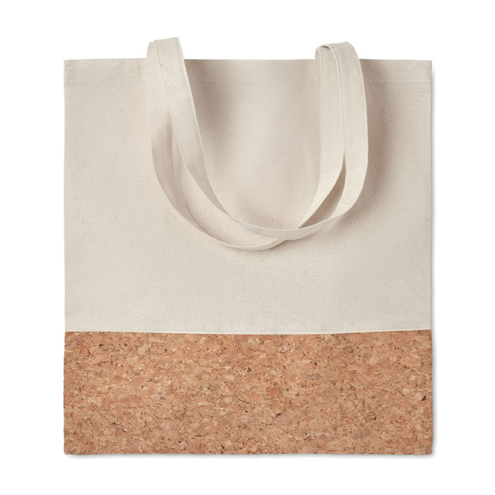
TORBA BAWEŁNIANA | Bawełniana torba na zakupy z długim uchwytem, ok. 140g/m2, Wymiary około 38x9x42 cm lub zbliżone. Kolory: czarny, szary i granatowy. Nadruk full color w wersji polskiej. | 150  sztuk | 1 wzór na 3 kolorach torby / wersja polska Nadruk full color. Projekt do nadruku zostanie przesłany przez Zamawiającego. | 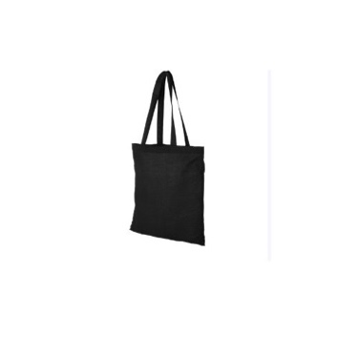
TORBA BAWEŁNIANA | Bawełniana torba na zakupy z długim uchwytem, ok. 140g/m2, Wymiary około 38x9x42 cm lub zbliżone. Kolory: czarny, szary i granatowy. Nadruk full color w wersji angielskiej. | 50  sztuk | 1 wzór na 2 kolorach torby / wersja angielska Nadruk full color. Projekt do nadruku zostanie przesłany przez Zamawiającego.
TORBA  PAPIEROWA | Torba papierowa. Wymiary: 25 x 31 x 11 cm. | 400  sztuk | 1 wzór /wersja polska  Nadruk nazwy uczelni:  UNIWERYSTET IGNATIANUM W KRAKOWIE, czcionka Lato, kolor napisu czarny. Projekt po stronie Wykonawcy.
TORBA  PAPIEROWA | Torba papierowa. Wymiary: 25 x 31 x 11 cm. | 200  sztuk | 1 wzór /wersja angielska  Nadruk nazwy uczelni:  Ignatianum University in Cracow, czcionka Lato, kolor napisu czarny. Projekt po stronie Wykonawcy.
TORBA REKLAMOWA LAMINOWANA | Torba papierowa laminowana granatowa. Wymiary: 25 x 31 x 11 cm. Nadruk full color w wersji polskiej. | 300  sztuk | 1 wzór /wersja polska  Nadruk nazwy uczelni:  UNIWERYSTET IGNATIANUM W KRAKOWIE, czcionka Lato, kolor napisu biały lub złoty. Projekt po stronie Wykonawcy. | 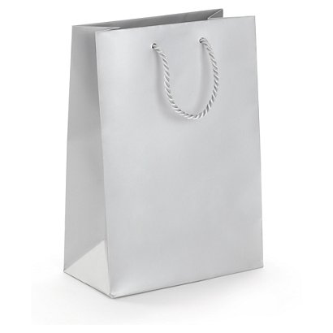
TORBA REKLAMOWA LAMINOWANA | Torba papierowa laminowana granatowa. Wymiary: 25 x 31 x 11 cm. Nadruk full color w wersji angielskiej. | 100  sztuk | 1 wzór /wersja angielska  Nadruk nazwy uczelni:  Ignatianum University in Cracow, czcionka Lato, kolor napisu biały lub złoty. Projekt po stronie Wykonawcy.
TORBA REKLAMOWA LAMINOWANA | Torba papierowa laminowana granatowa. Wymiary B5 lub zbliżone. Nadruk full color w wersji polskiej. Kolor granatowy. | 200  sztuk | 1 wzór /wersja polska Nadruk nazwy uczelni:  UNIWERSYTET IGNATIANUM W KRAKOWIE, czcionka Lato, kolor napisu biały lub złoty. Projekt po stronie Wykonawcy.
TORBA REKLAMOWA LAMINOWANA | Torba papierowa laminowana granatowa. Wymiary B5 lub zbliżone. Nadruk full color w wersji polskiej. Kolor granatowy. | 100  sztuk | 1 wzór /wersja angielska  Nadruk nazwy uczelni:  Ignatianum University in Cracow, czcionka Lato, kolor napisu biały lub złoty. Projekt po stronie Wykonawcy.
ZAKŁADKA BAMBUSOWA | Bambusowa zakładka do książki z jutowym sznurkiem. | 150  sztuk | 1 wzór /wersja polska  Nadruk nazwy uczelni:  UNIWERSYTET IGNATIANUM W KRAKOWIE, czcionka Lato, kolor napisu czarny. Projekt po stronie Wykonawcy. | 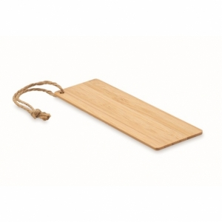
ZAKŁADKA BAMBUSOWA | Bambusowa zakładka do książki z jutowym sznurkiem. | 100  sztuk | 1 wzór /wersja angielska  Nadruk nazwy uczelni w języku angielskim:  Ignatianum University in Cracow, czcionka Lato, kolor napisu czarny. Projekt po stronie Wykonawcy.
OŁÓWEK Z GUMKĄ | Drewniany ołówek z gumką, naostrzony. Kolor: czarny, granatowy. | 700  sztuk | 1 wzór na 2 kolorach ołówków / wersja polska  Nadruk nazwy uczelni:  UNIWERSYTET IGNATIANUM W KRAKOWIE, czcionka Lato, kolor napisu biały. Projekt po stronie Wykonawcy.
OŁÓWEK Z GUMKĄ | Drewniany ołówek z gumką, naostrzony. Kolor: czarny, granatowy. | 300  sztuk | 1 wzór na 2 kolorach ołówku / wersja angielska  Nadruk nazwy uczelni:  Ignatianum University in Cracow, czcionka Lato, kolor napisu biały. Projekt po stronie Wykonawcy.
ZESTAW BAMBUSOWY DŁUGOPIS I OŁÓWEK | Zestaw piśmienniczy w bambusowym kartoniku. Dlugopis z niebieskim wkładem i automatyczny ołówek. | 100  sztuk | 1 wzór / wersja polska  Nadruk nazwy uczelni:  UNIWERSYTET IGNATIANUM W KRAKOWIE, czcionka Lato, kolor napisu biały. Projekt po stronie Wykonawcy. | 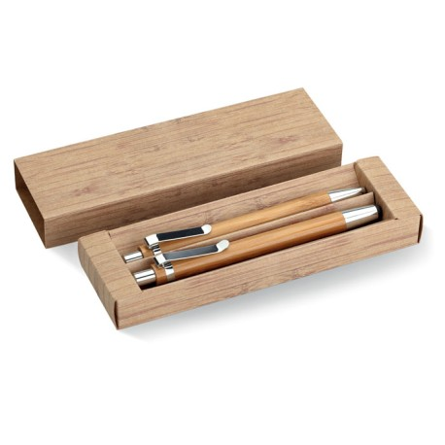
DŁUGOPIS METALOWY TOUCH PEN | Metalowy długopis z mechanizmem obrotowym, touch-pen z plastikowym wkładem piszącym na niebiesko. Kolor: czarny, granatowy, biały. | 300  sztuk | 1 wzór na 3 kolorach długopisu / wersja polska  Nadruk nazwy uczelni:  UNIWERSYTET IGNATIANUM W KRAKOWIE, czcionka Lato, kolor napisu czarny lub biały w zależności od koloru długopisu. Projekt po stronie Wykonawcy. | 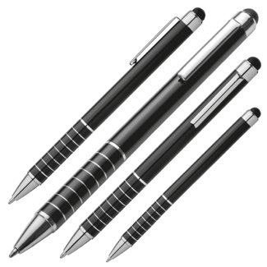
DŁUGOPIS METALOWY TOUCH PEN | Metalowy długopis z mechanizmem obrotowym, touch-pen z plastikowym wkładem piszącym na niebiesko. Kolor: czarny, granatowy, biały. | 200  sztuk | 1 wzór na 3 kolorach długopisu / wersja angielska  Nadruk nazwy uczelni:  Ignatianum University in Cracow, czcionka Lato, kolor napisu czarny lub biały w zależności od koloru długopisu. Projekt po stronie Wykonawcy.
DŁUGOPIS KORKOWY | Przyciskany ekologiczny długopis z korpusem z korka i wykończeniami z mieszanki pszenicy/ słomy i plastiku ABS. Niebieski wkład. Kolor: czarny, granatowy, beżowy. | 300  sztuk | 1 wzór na 3 kolorach długopisu / wersja polska  Nadruk nazwy uczelni w języku polskim:  UNIWERSYTET IGNATIANUM W KRAKOWIE, czcionka Lato, kolor napisu czarny. Projekt po stronie Wykonawcy. | 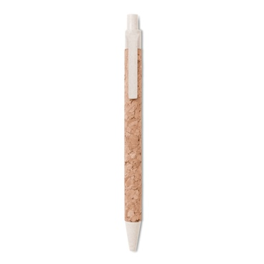
DŁUGOPIS KORKOWY | Przyciskany ekologiczny długopis z korpusem z korka i wykończeniami z mieszanki pszenicy/ słomy i plastiku ABS. Niebieski wkład. Kolor: czarny, granatowy, beżowy. | 200  sztuk | 1 wzór na 3 kolorach długopisu/ wersja angielska  Nadruk nazwy uczelni w języku angielskim:  Ignatianum University in Cracow, czcionka Lato, kolor napisu czarny. Projekt po stronie Wykonawcy.
DŁUGOPIS ECO | Przyciskany długopis, korpus wykonany z papieru, elementy wykonane w 40% z łusek kawowych i w 60% z ABS. Niebieski tusz. | 500  sztuk | 1 wzór /wersja polska Nadruk nazwy uczelni w języku polskim: UNIWERSYTET IGNATIANUM W KRAKOWIE, czcionka Lato, kolor napisu czarny. Projekt po stronie Wykonawcy. | 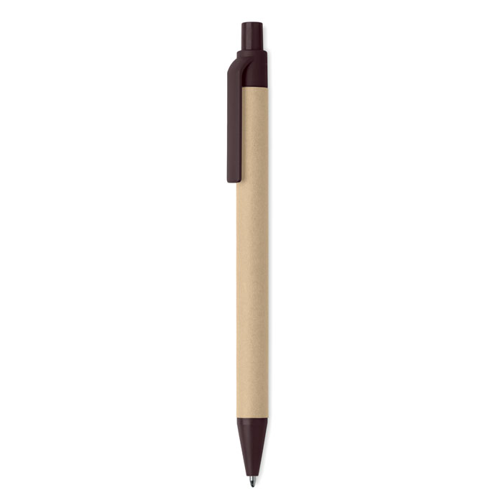
ELEGANCKIE ETUI NA DŁUGOPIS | Etui do pakowania artykułów piśmienniczych wykonane z papieru zamykane za pomocą wstażki (kolor wstażki: złoty, szary). | 300  sztuk | Bez nadruku.
ZAKREŚLACZ | Zakreślacz w różnych kolorach. Wymiary: 2,3 x 6 x 1,4 cm lub zbliżone. | 100  sztuk | 1 wzór / wersja polska  Nadruk nazwy uczelni w języku polskim: UNIWERSYTET IGNATIANUM W KRAKOWIE, czcionka Lato, kolor napisu czarny. Projekt po stronie Wykonawcy. | 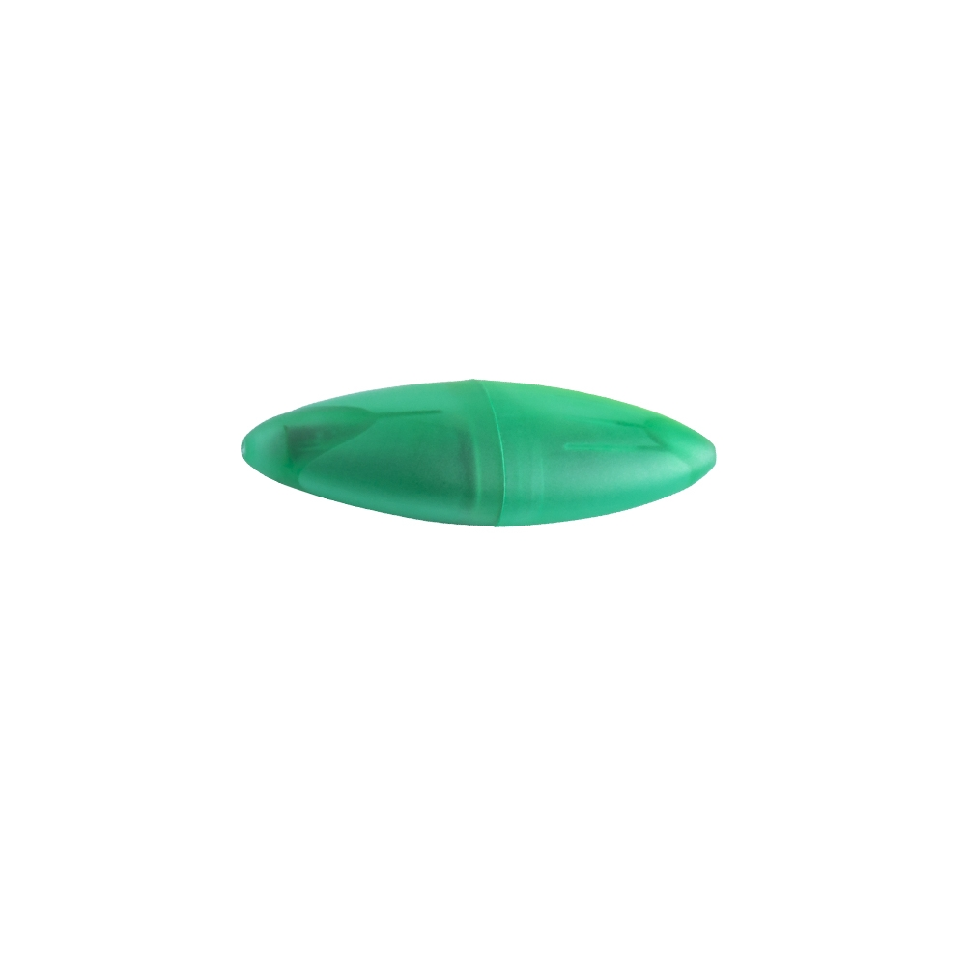
ZAKREŚLACZ | Zakreślacz w różnych kolorach. Wymiary: 2,3 x 6 x 1,4 cm lub zbliżone. | 100  sztuk | 1 wzór / wersja angielska  Nadruk nazwy uczelni w języku angielskim:  Ignatianum University in Cracow, czcionka Lato, kolor napisu czarny. Projekt po stronie Wykonawcy.
EKOLOGICZNY NOTATNIK A5  Z DŁUGOPISEM | Notatnik: format A5, granatowy lub czarny, 60 kartek gładkich lub w linie, dołączony biodegrowalny długopis, spiralne bindowane Wkład niebieski. | 300  sztuk | 1 wzór na 2 kolorach notatnika (kolor opaski) / wersja polska  Nadruk nazwy uczelni w języku polskim:  UNIWERSYTET IGNATIANUM W KRAKOWIE, czcionka Lato, kolor napisu czarny. Projekt po stronie Wykonawcy.
EKOLOGICZNY NOTATNIK A5  Z DŁUGOPISEM | Notatnik: format A5, granatowy lub czarny, 60 kartek gładkich lub w linie, dołączony biodegrowalny długopis, spiralne bindowane Wkład niebieski. | 100  sztuk | 1 wzór na 2 kolorach notatnika (kolor opaski) / wersja angielska  Nadruk nazwy uczelni w języku polskim:  Ignatianum University in Cracow, czcionka Lato, kolor napisu czarny. Projekt po stronie Wykonawcy.
SMYCZ REKLAMOWA | Smycz z metalowym karabinkiem. Szerokość 10 mm, wymiary: 2x90 cm. Kolor czarny, granatowy. Nadruk biały. | 300  sztuk | 1 wzór na 2 kolorach smyczy / wersja polska  Nadruk nazwy uczelni w języku polskim:  UNIWERSYTET IGNATIANUM W KRAKOWIE, czcionka Lato, kolor napisu biały. Projekt po stronie Wykonawcy. | 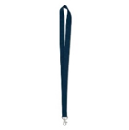
SMYCZ REKLAMOWA | Smycz z metalowym karabinkiem. Szerokość 10 mm, wymiary: 2x90 cm. Kolor czarny, granatowy. Nadruk biały. | 200  sztuk | 1 wzór na 2 kolorach smyczy / wersja angielska  Nadruk nazwy uczelni w języku angielskim:  Ignatianum University in Cracow, czcionka Lato, kolor napisu biały. Projekt po stronie Wykonawcy.
KARTECZKI SAMOPRZYLEPNE | Karteczki samoprzylepne w kartonowym opakowaniu.  Wymiary: 9 x 1 x 9,2 cm lub zbliżone. | 100  sztuk | 1 wzór / wersja polska  Nadruk nazwy uczelni w języku polskim:  UNIWERSYTET IGNATIANUM W KRAKOWIE, czcionka Lato, kolor napisu czarny. Projekt po stronie Wykonawcy. | 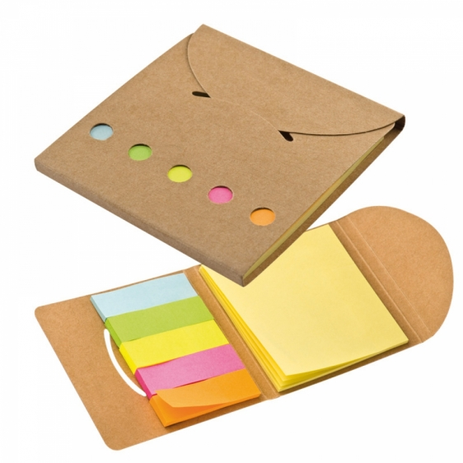
KARTECZKI SAMOPRZYLEPNE | Karteczki samoprzylepne w kartonowym opakowaniu.  Wymiary: 9 x 1 x 9,2 cm lub zbliżone. | 100  sztuk | 1 wzór / wersja angielska  Nadruk nazwy uczelni w języku angielskim:  Ignatianum University in Cracow, czcionka Lato, kolor napisu czarny. Projekt po stronie Wykonawcy.
PIŁECZKA ANTYSTRESS | Piłka antystres PU. Średnica około 5cm lub zbliżona. Preferowane kolory szary/srebrny, granatowy, żółty. W przypadku braku któregoś koloru, wymiana na inny po ustaleniu z zamawiającym. Nadruk biały. | 400  sztuk | 1 wzór na 3 kolorach piłki / wersja polska  Nadruk w kolorze białym, projekt do nadruku przygotowany przez Wykonawcę na podstawie opisu i materiałów (logo, hasła do nadruku itp.) przesłanych przez Zamawiającego.
KUBEK ECO | Kubek do picia o pojemności 350 ml z powłoką korkową i zamykanym ustnikiem.  Wymiary: 9 x 12 cm lub zbliżone. | 100  sztuk | 1 wzór / wersja polska  Nadruk nazwy uczelni w języku polskim:  UNIWERSYTET IGNATIANUM W KRAKOWIE, czcionka Lato, kolor napisu biały lub czarny. Projekt po stronie Wykonawcy. | 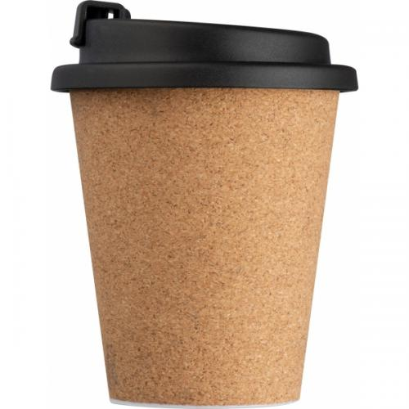
FILIŻANKA Z PODSTAWKĄ | Filiżanka ceramiczna 200 ml z podstawkiem. Kolor biały. Pakowana pojedynczo. | 60  sztuk | 1 wzór / wersja polska  Nadruk nazwy uczelni w języku polskim:  UNIWERSYTET IGNATIANUM W KRAKOWIE, czcionka Lato, kolor napisu złoty lub czarny. Projekt po stronie Wykonawcy.
ŚWIECZKA ZAPACHOWA | Świeczka zapachowa w metalowym pudełku. | 100  sztuk | 1 wzór / wersja polska  Nadruk nazwy uczelni:  UNIWERSYTET IGNATIANUM W KRAKOWIE, czcionka Lato, kolor napisu biały lub czarny. Projekt po stronie Wykonawcy. | 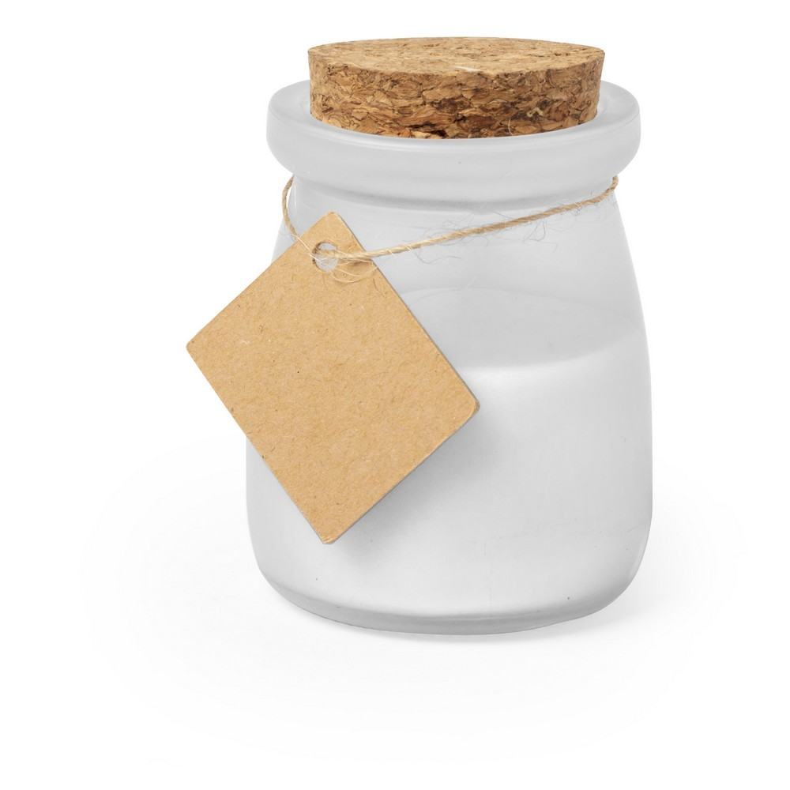
GŁOŚNICZEK ECO | Głośnik bezprzewodowy 4.2 z ABS, z bambusową obudową i wskaźnikiem LED. Akumulator litowy 450mAh w zestawie. Port karty SD i kabel AUX/USB. Funkcja głośnomówiąca. | 50  sztuk | 1 wzór / wersja polska  Nadruk nazwy uczelni:  UNIWERSYTET IGNATIANUM W KRAKOWIE, czcionka Lato, kolor napisu biały. Projekt po stronie Wykonawcy. | 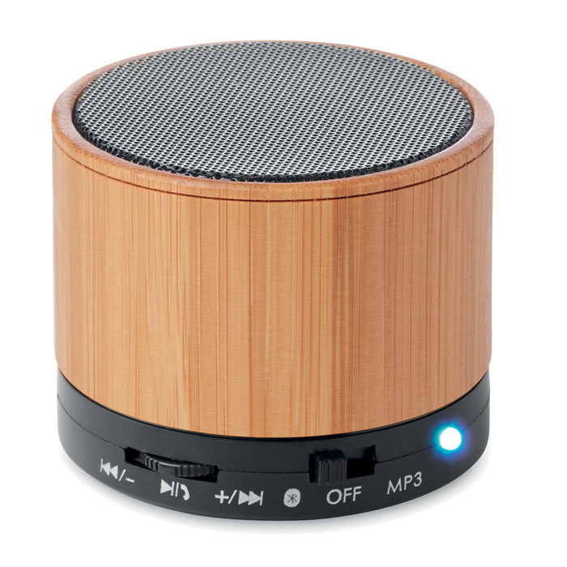
POWERBANK | Powerbank 2200 mAh w obudowie bambusowej. | 50  sztuk | 1 wzór / wersja polska  Nadruk nazwy uczelni:  UNIWERSYTET IGNATIANUM W KRAKOWIE, czcionka Lato, kolor napisu biały. Projekt po stronie Wykonawcy. | 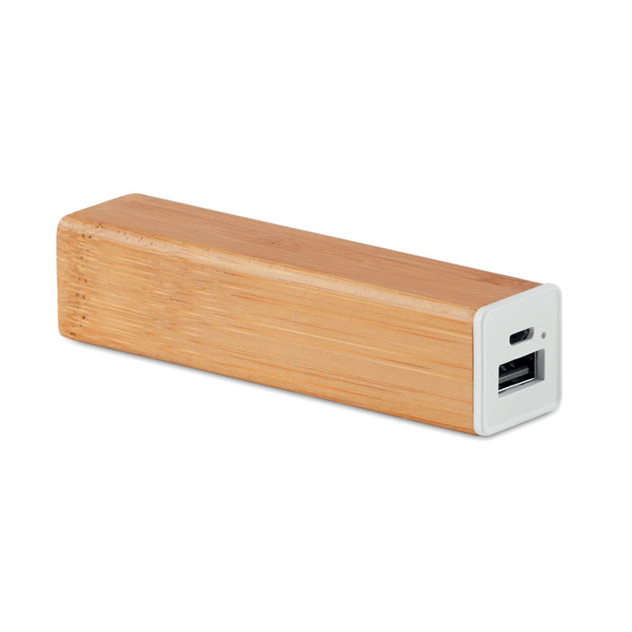
DREWNIANY  PEN DRIVE | Drewniany pen drive o pojemności 16GB. Pakowany pojedynczo w papierowe białe pudełeczko. | 50  sztuk | 1 wzór / wersja polska  Nadruk nazwy uczelni:  UNIWERSYTET IGNATIANUM W KRAKOWIE, czcionka Lato, kolor napisu biały. Projekt po stronie Wykonawcy. | 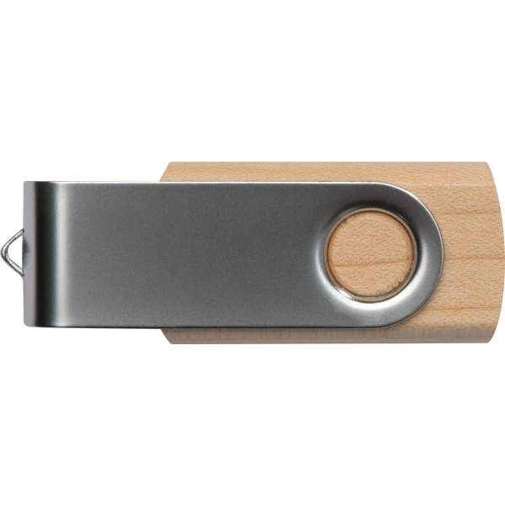
SELFIE STICK | Uchwyt teleskopowy pozwalający na robienie zdjęć bez dotykania telefonu. Wymiary: dł. min 202, dł. max: 852 x 50 mm lub zbliżone. Kolor uchwytu: czarny, granatowy lub żółty. | 50  sztuk | 1 wzór / wersja polska  Nadruk nazwy uczelni:  UNIWERSYTET IGNATIANUM W KRAKOWIE, czcionka Lato, kolor napisu biały. Projekt po stronie Wykonawcy. | 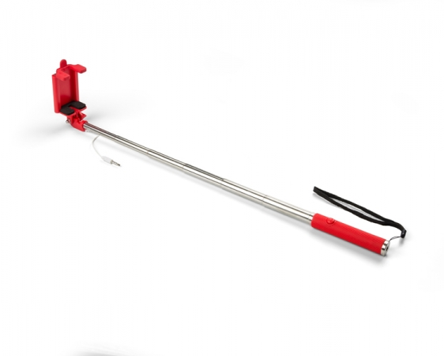
AKTÓWKA | Aktówka wykonana z poliestru 70D o wymiarach 40x6x29cm. Kolor czarny lub granatowy. | 50  sztuk | 1 wzór / wersja polska  Nadruk nazwy uczelni:  UNIWERSYTET IGNATIANUM W KRAKOWIE, czcionka Lato, kolor napisu biały. Projekt po stronie Wykonawcy. | 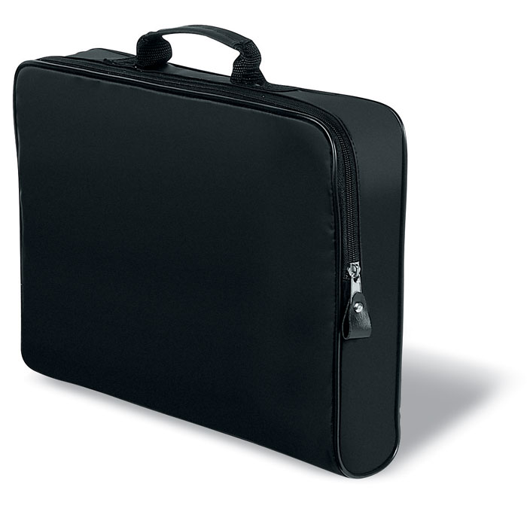
GLINIANA DONICZKA Z NASIONAMI | Mała gliniana doniczka z terakoty z nasionami. Rodzaj nasion do ustalenia ze zleceniodawcą, preferowane: słonecznik, niezapominajka i/lub zioła. | 200  sztuk | Max. 3 wzory (na każdym rodzaju nasion/ziół 1 wzór), projekt po stronie Wykonawcy, na podstawie opisu Zamawiającego. | 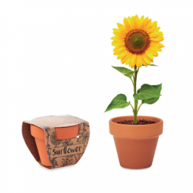
KRÓWKI REKLAMOWE | Krówka o smaku mlecznym o terminie przydatności do 9-12 miesięcy. Kolor etykiety: biały lub granatowy. | 15 kg | Nadruk nazwy uczelni:  AKADEMIA IGNATIANUM W KRAKOWIE, czcionka Lato, kolor napisu czarny lub biały w zależności od koloru etykiety. Projekt po stronie Wykonawcy.
BIUWAR | Podkład reklamowy na biurko. Format A3. Liczba kartek: ok. 40. | 100 sztuk | 1 wzór / wersja polska  Nadruk nazwy uczelni:  UNIWERSYTET IGNATIANUM W KRAKOWIE, czcionka Lato, kolor napisu czarny lub biały w zależności od koloru etykiety. Projekt po stronie Wykonawcy. | 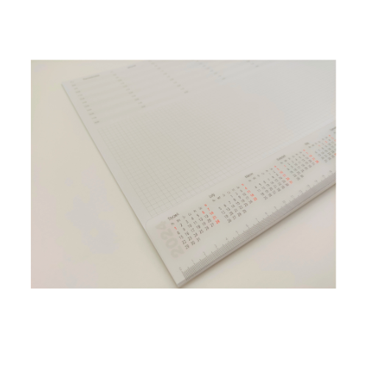
MAGNES | Magnes reklamowy o wymiarach 5x8 cm lub zbliżone. Pakowane pojedynczo. | 300  sztuk | 3 projekty po 100 sztuk / wersja polska  Projekt po stronie Wykonawcy na podstawie materiałów przesłanych przez Zamawiającego tj. logo, zdjęcia. | 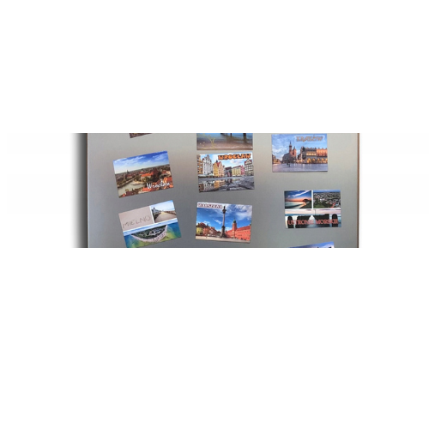
PRZYPINKA Z LOGO | Przypinka w klasycznym rozmiarze 25 mm (średnica). | 200  sztuk | 1 projekt / wersja polska  Nadruk nazwy uczelni:  UNIWERSYTET IGNATIANUM W KRAKOWIE, czcionka Lato, kolor napisu czarny lub biały w zależności od koloru etykiety. Projekt po stronie Wykonawcy. | 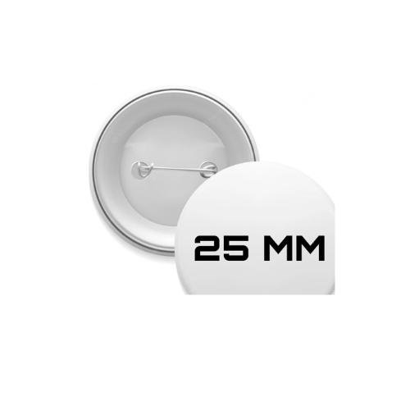
PODGRZEWACZ  DO RĄK | Ogrzewacz do rąk wielokrotnego użytku. Kolor granatowy, szary i żółty. | 100  sztuk | 1 projekt / wersja polska  Nadruk nazwy uczelni:  UNIWERSYTET IGNATIANUM W KRAKOWIE, czcionka Lato, kolor napisu czarny lub biały w zależności od koloru etykiety. Projekt po stronie Wykonawcy. | 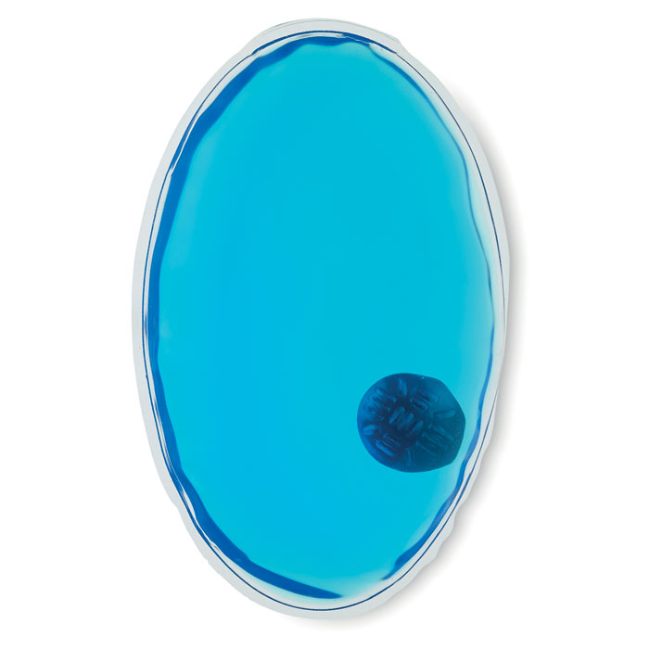
DŁUGOPIS WIECZNY | Długopis wieczny zostawiający ślad podobny do ołówkowego. | 100  sztuk | 1 projekt / wersja polska  Nadruk nazwy uczelni:  UNIWERSYTET IGNATIANUM W KRAKOWIE, czcionka Lato, kolor napisu czarny lub biały w zależności od koloru etykiety. Projekt po stronie Wykonawcy.
ODBLASKI ZACISKOWE | Odblaskowa opaska samozaciskowa. Długość 30 cm, szerokość 3 cm (lub wartości zbliżone). Kolor granatowy. | 100  sztuk | 1 projekt / wersja polska  Nadruk nazwy uczelni:  UNIWERSYTET IGNATIANUM W KRAKOWIE, czcionka Lato, kolor napisu czarny lub biały w zależności od koloru etykiety. Projekt po stronie Wykonawcy. | 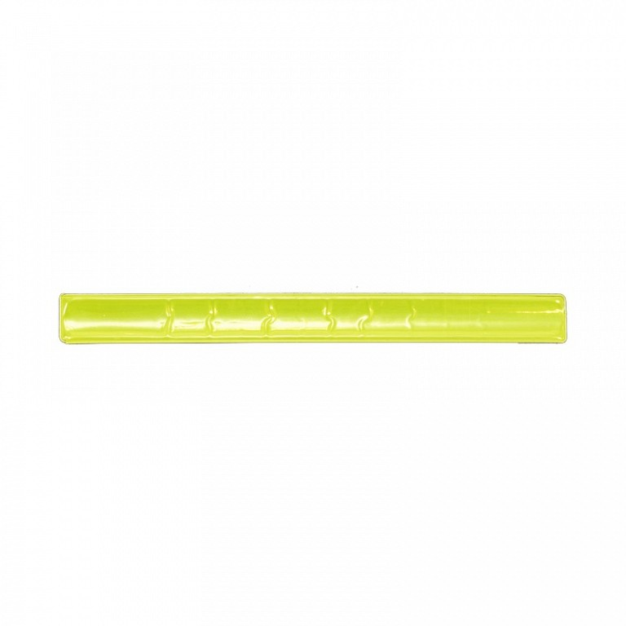
CZĘŚĆ NR II:
SŁOICZEK MIODU | Słoiczek miodu z dzikich kwiatów (50 g) z drewnianą miarką. | 200  sztuk | Nadruk nazwy uczelni:  UNIWERSYTET IGNATIANUM W KRAKOWIE, czcionka Lato, kolor napisu czarny lub biały w zależności od koloru opakowania. Projekt po stronie Wykonawcy. | 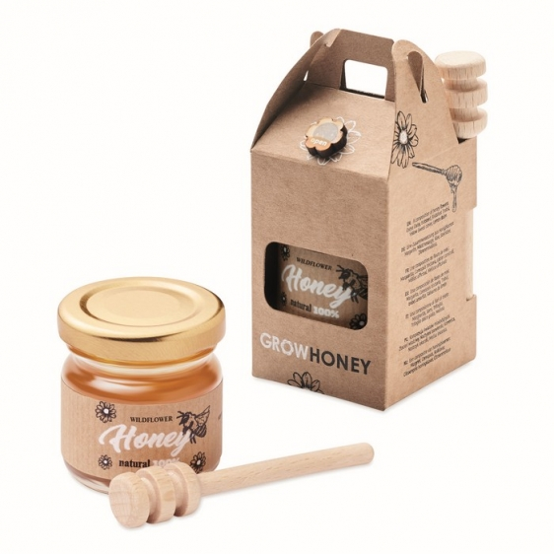
CZEKOLADKI | Czekoladki reklamowe (pojedynczo pakowane). Smak czekoladek do wyboru. Opakowanie w kolorze złotym lub granatowym. Przyozdobione wstążką (kolor do wyboru; wstążka nie jest obowiązkowa). Termin przydatności 9-12 miesięcy. | 200  sztuk | Nadruk nazwy uczelni:  UNIWERSYTET IGNATIANUM W KRAKOWIE, czcionka Lato, kolor napisu czarny lub biały w zależności od koloru opakowania. Projekt po stronie Wykonawcy. | 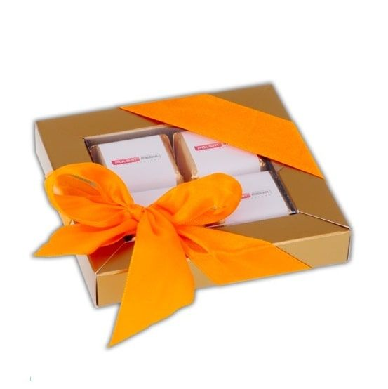

CZĘŚĆ NR III:
PIÓRO KULKULOWE PARKER IM | Pióro kulkowe Parker IM z czarnym wkładem pakowane w ozdobne pudełko prezentowe. | 50  sztuk | Nadruk nazwy uczelni/grawer:  UNIWERSYTET IGNATIANUM W KRAKOWIE, czcionka Lato, kolor do ustalenia z Zamawiającym. Projekt po stronie Wykonawcy. | 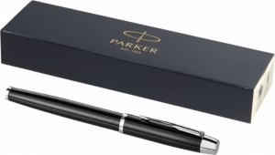
  - Terminy realizacji (dot. części I, II i III):
Zamówienie realizowane będzie od dnia zawarcia umowy i zostanie wykonane w terminach:
- do 10 dni roboczych – część I
- do 20 dni roboczych – cześć II i III
licząc od dnia podpisania umowy (obowiązkowy termin wykonania zamówienia). Powyższy termin obejmuje wszystkie czynności, o których mowa:
- Zamawiający przekaże Wykonawcy w formie zapisu elektronicznego wymagane znaki graficzne (logotypy) oraz inne materiały niezbędne do prawidłowej realizacji przedmiotu zamówienia w ciągu dwóch dni roboczych, licząc od dnia podpisania umowy *;
- Wykonawca przekaże Zamawiającemu wizualizację projektów graficznych Gadżetów w terminie do 2 dni roboczych, licząc od dnia otrzymania materiałów od Zamawiającego;
- Zamawiający może zgłosić uwagi do przekazanych wizualizacji w terminie do 2 dni roboczych, licząc od daty otrzymania wizualizacji;
- Wykonawca dokona poprawek zgodnie z sugestiami Zamawiającego oraz przedłoży Zamawiającemu poprawione wizualizacje Gadżetów, celem ostatecznej akceptacji przez Zamawiającego, w terminie do 1 dnia roboczego, licząc od dnia otrzymania uwag od Zamawiającego;
- Zamawiający dokona ostatecznej akceptacji wizualizacji Gadżetów w terminie 1 dnia roboczego, licząc od daty otrzymania poprawionych wizualizacji artykułów;
- Wykonawca wykona przedmiot zamówienia i dostarczy go do siedziby Zamawiającego do 30 dni roboczych od daty ostatecznej akceptacji Gadżetów.
- Wykonawca ma obowiązek uwzględnić i wprowadzić wszystkie uwagi do wyglądu przedmiotu umowy zgłoszone przez Zamawiającego.
- Wykonawca zobowiązuje się do współpracy z Zamawiającym na każdym etapie wykonania przedmiotu zamówienia. Na żądanie Zamawiającego Wykonawca zobowiązuje się do udzielenia każdorazowo pełnej informacji na temat stanu realizacji zamówienia.
- Jeżeli w toku wykonywania zamówienia Wykonawca stwierdzi zaistnienie okoliczności, które dają podstawę do oceny, że jakakolwiek część zamówienia nie zostanie wykonana w zakresie lub w terminach określonych w umowie, niezwłocznie pisemnie powiadomi Zamawiającego o wyżej wspomnianym niebezpieczeństwie wskazując przyczyny i prawdopodobny czas opóźnienia.
- Wykonawca do wykonania przedmiotu umowy użyje własnych materiałów, z zastrzeżeniem ust. 8.
- W przypadku konieczności pozyskania materiałów lub usług do realizacji umowy od osób trzecich, Wykonawca zobowiązany jest do zawarcia umów we własnym imieniu i na własny rachunek. Za działania osób trzecich Wykonawca odpowiada jak za własne.
- Wykonawca dostarczy własnym środkiem transportu, na własny koszt oraz ryzyko i rozładuje w ramach wynagrodzenia przedmiot zamówienia i wniesie do miejsca wskazanego przez Zamawiającego na terenie jego siedziby (Uniwersytet Ignatianum w Krakowie z siedzibą przy ul. Mikołaja Kopernika 26, 31-501 Kraków, Budynek Zofijówka, Biuro Promocji).

Za dzień roboczy uznaje się dni od poniedziałku do piątku, z wyłączeniem dni ustawowo wolnych od pracy.

* Logotypy / napisy do znakowania /do druku zostaną przekazane wykonawcy w postaci elektronicznej e-mailowo w formacie pdf/png/jpg z możliwością udostępnienia plików na koncie ftp wykonawcy a wykonawca zobowiązuje się niezwłocznie potwierdzić pisemnie lub drogą elektroniczną przyjęcie ww.

